Министерство науки и высшего образования Российской Федерации Федеральное государственное бюджетное образовательное учреждение высшего образования

Пермский национальный исследовательский политехнический университет

Электротехнический факультет

Кафедра информационных технологий и автоматизированных систем

**ОТЧЕТ**

**Тема:** Лабораторная работа №6

Семестр: 2

Выполнил студент ИВТ-22-2б:

Мельников Глеб Владимирович

(дата, подпись)

Проверила:

Полякова Ольга Андреевна

(дата, подпись)

Пермь 2023

Задача:

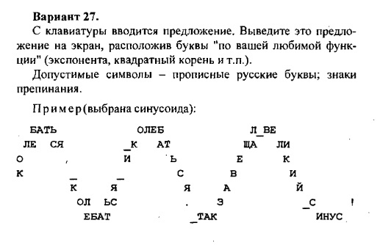

Анализ:

Возьмём в качестве функции 2*sin(1/2*x). Воссоздадим систему координат с помощью двумерного массива. Так как функция начинается с -2 по оси У, то сдвинем её начало в 0. Так же, ось Y для двумерного массива будет направлена вниз. Поэтому будем инвертировать значение по Y.

Решение:

Подключаем русскую раскладку



Получаем строку от пользователя

Задаём границы функции по оси Y



widthбудет отвечать за ширину (длину строки)

sizeза высоту (длину по оси Y)



Добавим масштаб по оси Y. И создадим наш двумерный массив. За ось X возьмём заведомо большое число, которое не может оказаться меньше width



Для каждого значения X найдём значение по Y.

Сделаем сдвиг с помощью begin_yи инвертируем полученное значение y в y1. Для полученных координат установим значение 1 в m[y1][x]

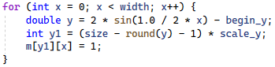

Отступаем строку для красоты и перебирая все координаты выводим str[x] если значение m[y][x] = 1 иначе пробел. После прохождения по всем xдля текущего y смещаемся на новую строку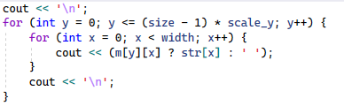

Блок-схема:

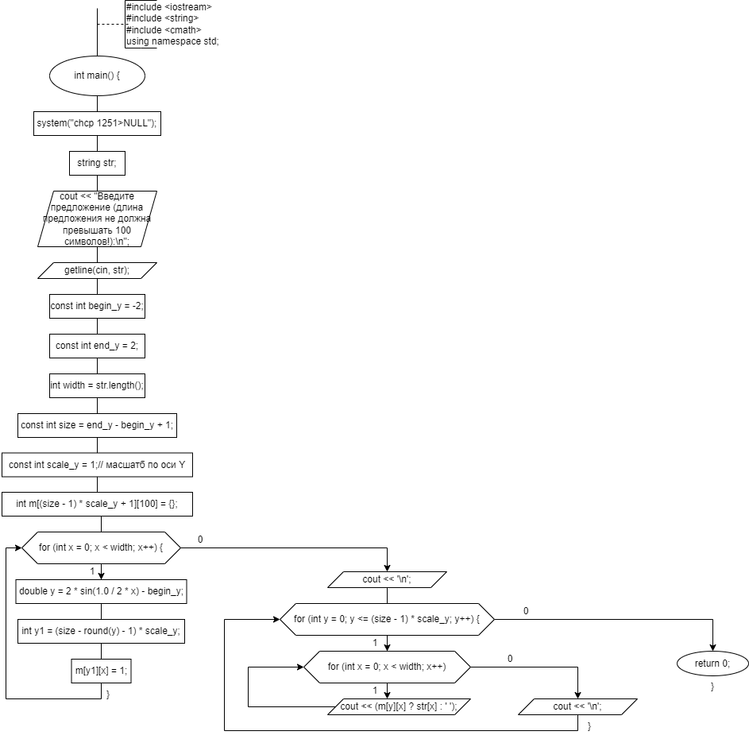

Программное решение:

